**FÖRSLAG PÅ WEB-SHOP**

**med bandyutrustning**

[ÖBS-Köp-Sälj-Byte av bandyutrustning | Facebook](https://www.facebook.com/groups/360240081091777)

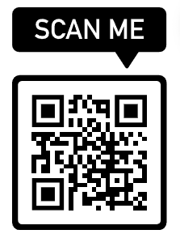



[Sport99.se](https://www.sport99.se/)

RABATTKOD 10% hela sortimentet: "GRÖNBANDY"

Bandysport.se

[Bandysport.se](https://bandysport.se/)

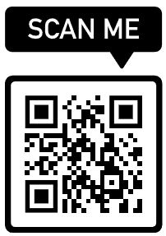

Kosa logotyp

[Kosa.se](https://kosa.se/)

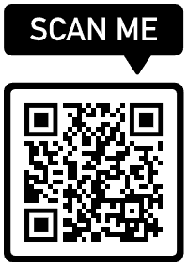



[Östersunds Bandysällskap Bandy på stadium.se](https://www.stadium.se/foreningar/1514965)

